**简单运动捕捉分析——下肢运动信息采集**

**一、实验目的**

1、学习运动捕捉系统的使用，包括贴标记点、采集数据、存储数据以及处理数据。

2、熟悉使用OptiTrack所自带的数据采集软件Tracking Tools，并导出所采集到的数据。

3、掌握使用Matlab软件来处理、分析、显示所导出的数据，分析下肢运动过程中的运动学参量。

4、了解另外一种数据采集方法：利用Microsoft Visual C++编程来读取Tracking Tools放置于内存空间中的标记点数据，利用最小距离算法、相对距离不变算法等来对标记点空间坐标排序。

**二、原理说明**

1、OptiTrack系统介绍

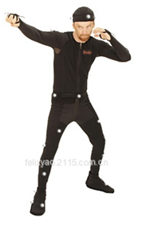OptiTrack运动捕捉红外线设备是NaturalPoint股份有限公司用于运动捕捉的专业产品。该系统根据同一采样时刻不同摄像机对在扫描空间内运动的反光球的像进行运算，得出反光球该时刻在空间的三维坐标，根据这些坐标进行运动学和动力学分析，可以得到研究对象的位移、速度、加速度等物理量的变化规律。配套使用的Tracking Tools用于建立三维空间坐标系，记录每个标记点X、Y、Z方向的坐标数据，并将数据以BVH 、C3D等格式实时导出至MotionBuilder软件中使用。该软件的采样率为100Hz。

2. 运动信号采集原理

（1）标记点粘贴方式：根据人体的生理特点，并按照研究目的的不同，将人体分为不同的研究对象，将这些对象看作刚体来进行运动分析，这些刚体通过踝关节、膝关节等关节联系起来。实验者可以根据不同的研究部位选择不同的贴点方式。

（2）单个反光标记点分析

由于人体运动的速度和加速度有限，在运动捕捉系统采样频率较高时，反光标记点在任意两帧之间的运动轨迹可以看成是直线，其距离可以用任意两点之间的直线距离公式求得，即：



在前述相同条件下，相邻两帧之间反光标记点的平均速度的大小就可以用两帧之间的直线距离除以这相邻两帧之间的时间得到，并将这相邻两帧之间的速度变化看成是匀变速的。这样任意相邻的两帧之间的运动速度和加速度就可以得到。这里进行了两个简化，即反光球在相邻两帧之间的运动是直线运动和匀变速运动，这样可以得到该时刻该点的运动速度和加速度：



（3）刚体运动分析

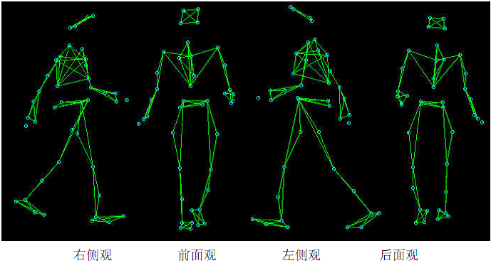

在运动学中，描述刚体平动至少要知道在运动平面上投影不重合的任意两点的运动状态，而做空间运动的刚体则要知道三个点的运动状态。由于运动捕捉过程中各种原因（主要是遮挡）可能存在某个反光球的运动轨迹不连续，为了减少这种不连续造成的误差或使捕捉数据报废，常要求在运动过程中所有的标记点均在摄像头的范围之内。上图是人体动作分析模型连线后，从前、后、左、右不同方向观察的结果。在进行人体动作分析时，这些连线长度在运动过程中都是相对不变的。组成肢体的各刚体运动包括平动和绕关节的转动，由于前面已经求出了组成刚体的各点的瞬时运动学参数，将它们按照研究目的不同求出刚体平动的速度，加速度，转动的角速度和角加速，根据运动学的相关知识可以求得。

3. 数据处理与分析

肢体运动动作分析参数的确定需要根据具体运动项目、受测者特点以及实验人员经验确定。比如说对于中风患者由于足下垂，踝背屈程度较正常人小，所以踝关节角度参数适用于中风患者步态评估。又如运动员跑步过程中抬腿高度和脚离地面的最大高度会影响运动员的体力消耗，不利于高质量地完成全程或全场比赛；膝关节和髋关节的摆动角度或者角加速度不合理，不仅会影响运动成绩，还可能造成相应部位的运动创伤。所以以上参数适用于运动完成的质量评估。

**三、实验内容**

1、实验前准备：

（1）实验设备——OptiTrack运动捕捉系统；跑步机（速度可调）；标记点五个；双面胶。

（2）OptiTrack运动捕捉系统的搭建、校准。

①调节相机的位置，使6个相机处于以中心点为球心的等半径球面上；

②每组相机(由一高一低的两个相机组成)应在同一个竖直平面上；

③调节每组相机的俯仰角，使观测目标在每个相机的视场中处于网格的统一高度；

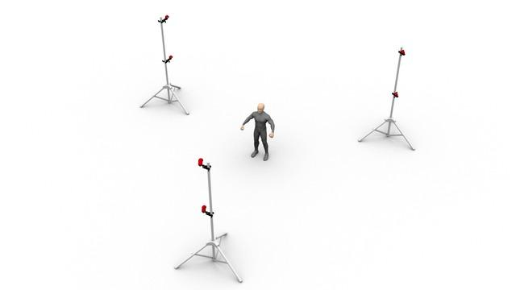

④打开tracking tools软件，下图中的1、2、3、4、5分别代表五个摄像头（以五个摄像头为例），由于没有建立空间坐标系，摄像头呈一字排开，软件界面及各功能如图所示；

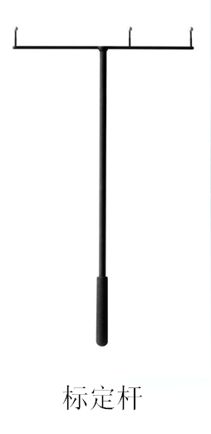⑤在开始校准前，通过观看每个摄像头的捕捉范围，确定该范围内没有任何干扰点的出现，否则无法进行下一步。然后，点击校准区内的“Start Wanding”按钮，通过带有三个红外光反射maker的标定杆进行运动，为了给系统提供足够多的采样点的数据，尽量填充满所有摄像头显示界面的视场,以供系统自带的建立空间坐标系的软件算法使用；

⑥在Wanding区域内，Camera列表中的1-5分别代表5个摄像头，Samples列表中的值代表该摄像头标定情况，当所有摄像头的值均大于8000时，停止标定。点击“Calculation Engine”区中的按钮，系统软件进入空间坐标系计算中，等待时间为3-5mins。

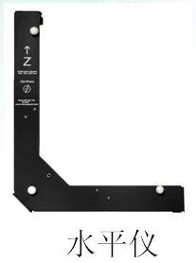当Wanding区域内的“Overall Result”显示“Exceptional”，或者平均误差小于0.1时，点击“Calculation Engine”中的按钮,系统自建立起一个空间相对坐标系，生成一个*.tim文件,默认存储路径；

⑦利用水平仪两条直角边上的观测气泡，当都处于囊泡的中间点时，可以在Calibration的点击“Set Ground Plane”里按钮，生成完整的标定文件，默认保存路径；

⑧建立空间空间坐标系后，五个摄像头相对于空间坐标原点的位置如下图所示，图中三个标记点距离摄像头的位置坐标可以获取；

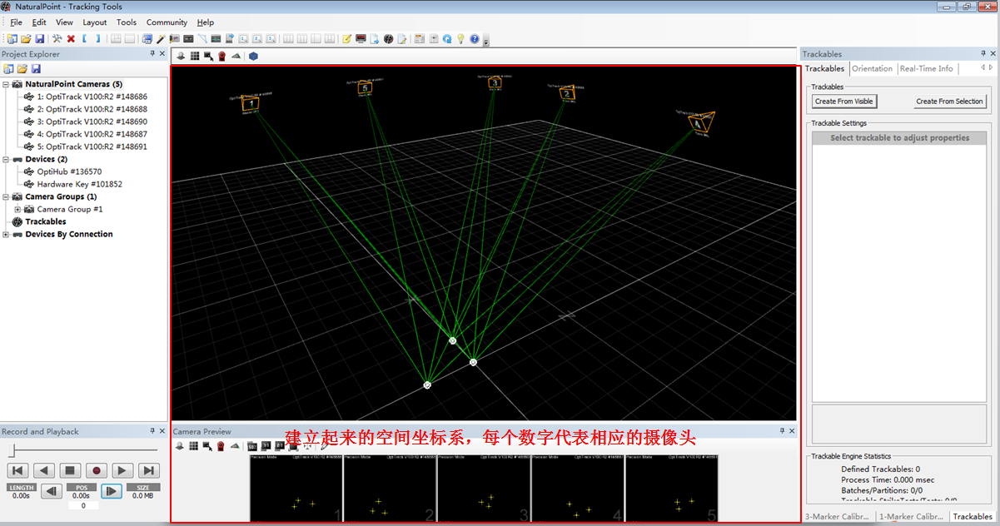

如上所述，建立空间坐标系。鉴于实验室空间和摄像头捕捉范围的限制，在实际操作过程中，摄像头角度的调整需要根据具体测量项目而定，如上肢运动学信息的测量与下肢的测量应有所不同。

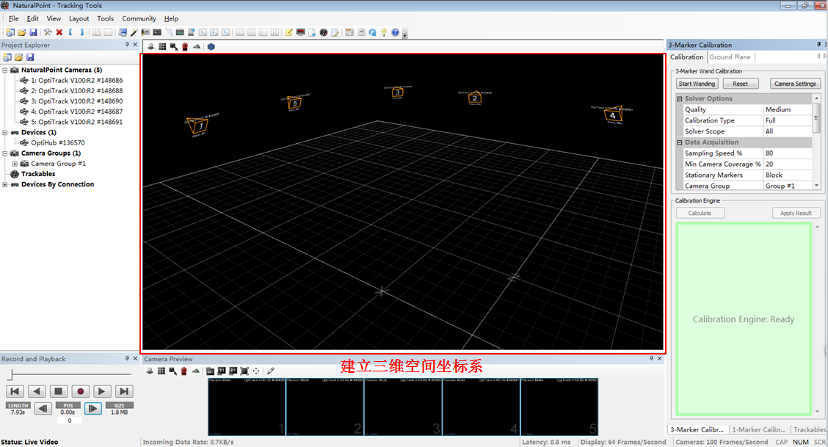

2、实验过程：

（1）在受测者的右下肢贴放置5个红外标记点，膝关节与髋关节中分放置RTHI，膝关节外侧放置RKNE，膝关节与踝关节中分放置RTIB，踝关节外侧突缘放置RANK，大拇指与二拇指交汇处放置RTOE。其中，RTHI、RKNE、RTIB、RANK须在同一线上。确保每个标记点都用双面胶固定在相应位置，防止在实验过程中脱落，否则实验需要重新进行。

（2）启动跑步机，以0.5m/s的速度开始，每次增加0.2m/s，范围是从1m/s的-50%到1m/s的+50%,即0.5m/s——1.5m/s，共6种速度，在测试过程中，每种速度至少行走50步。在数据采集前，受测者需要在跑步机的6种速度下，进行预实验，同时观测电脑屏幕，确保5个标记点均在摄像头的捕捉范围内。

（3）实验者至少两名，实验者一负责操作运动捕捉系统软件，并对受测者下达指令，实验者二操纵跑步机，选择实验所需要的速度，计算受测者的步数，两名实验者之间相互配合。

（4）记录数据；

实验者一点击按钮进行记录数据，并对受测者发出“开始”指令。实验者二选择所需的速度，实验者一应时刻关注屏幕，以免出现标记点丢失的情况。再次点击按钮，停止并保存记录数据，实验者二停止跑步机。

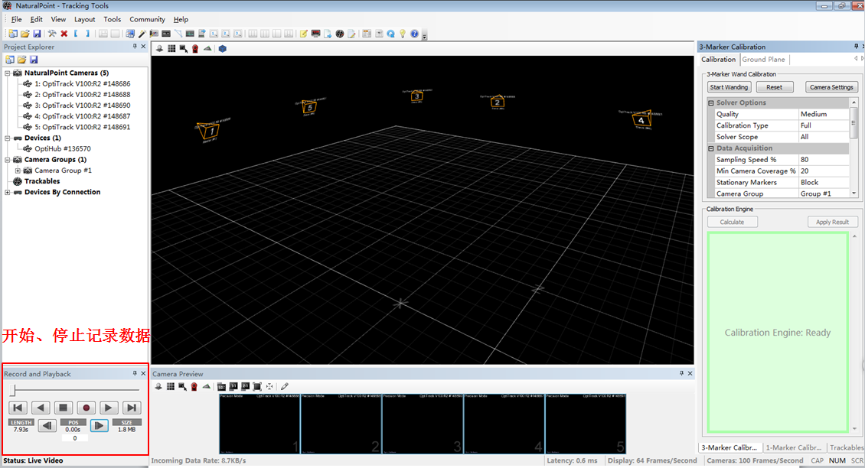

（4）数据导出；

在标题栏的File—>Export Tracking Data…导出数据，选择存储数据路径，注意数据的命名。数据中保存有每个标记点的X、Y、Z坐标数据，应该注意的是，当某一标记点被遮挡时，该标记点输出的坐标数据为空白。所以，在实验过程中，应保证所有标记点均在运动捕捉摄像头的范围之内，否则实验数据作废，需要重新完成实验。

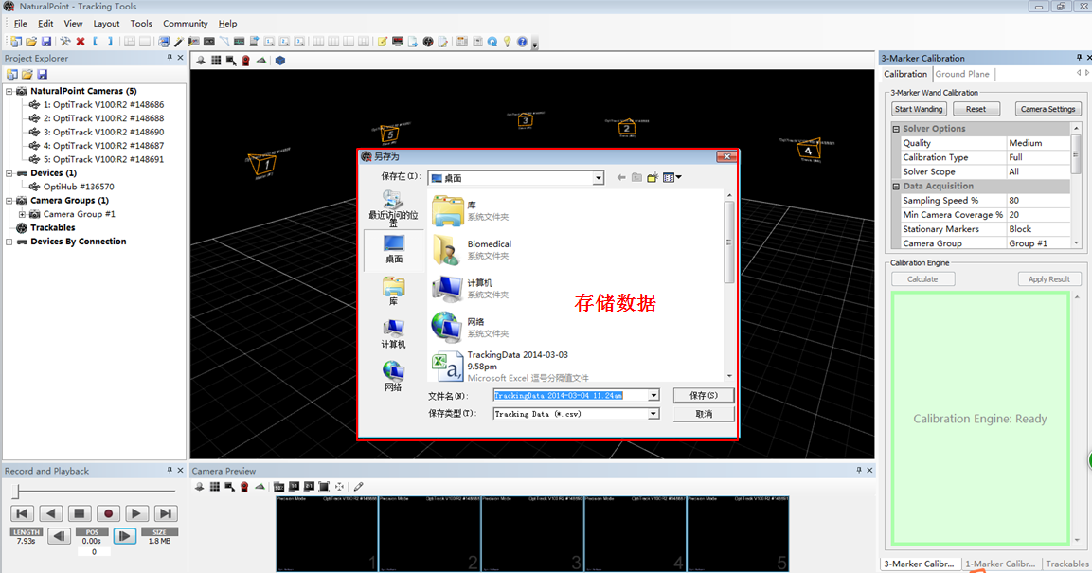

四、思考题

1、怎样通过所采集的空间坐标点计算出膝关节、踝关节角度？

2、相比起其他类型的运动捕捉系统，光学运动捕捉系统有什么优势和缺点？

3、思考怎么通过书本学过的知识计算支撑期和摆动期膝关节相互作用力，力矩以及做功？

五、实验报告

1、描述整个运动捕捉的实验过程。对于采集过程中可能出现的“跳点”现象，使用Matlab软件对标记点进行重新排序。

2、绘制并对比，不同的行走速度与最大膝关节、最大踝关节角度曲线。分别描述最大膝关节、最大踝关节出现在一个步态周期中的哪个时相？

3、绘制并对比，不同的行走速度与步频、步长的关系曲线。

4、必要的误差分析。